Отчёт по лабораторной работе №4, Авцинова Дарья, группа 21209

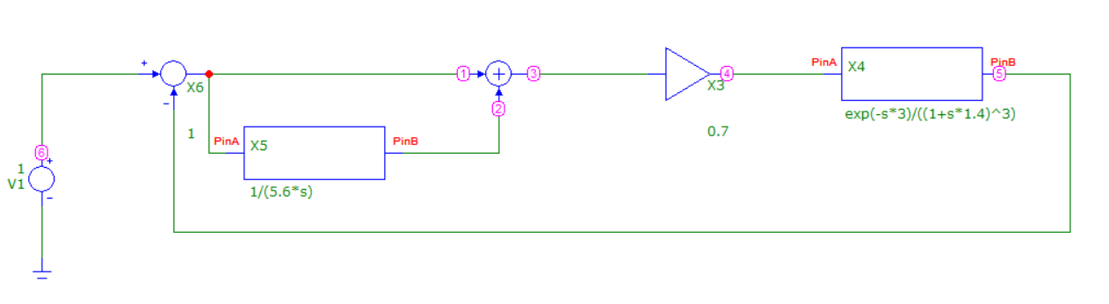

Схема ПИ-регулятора

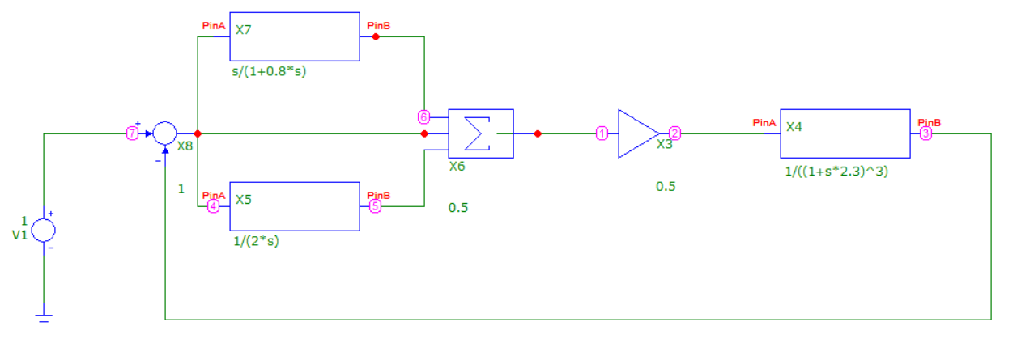

Схема ПИД-регулятора

Значения для параметров T_i и K были взяты из оптимальной (покоординатной) настройки регуляторов из лабораторной работы №1.

Численные результаты моделирования, полученные при построении графика в программе Micro-Cap, были для удобства сохранены в файлы .csv, с которыми умеют работать программы в Scilab. Затем при помощи программы Scilab были построены графики, на каждом из них синий график - дискретизация системы, красный график - непрерывная система.

Количество точек для Micro-Cap определялось как 100/h (т.е. для h = 1.5 это 67 точек), h уменьшалось в 2, 10 и 100 раз (т.е. 1.5, 0.75, 0.15, 0.015)

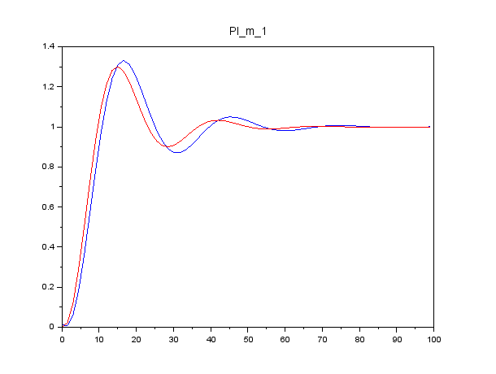

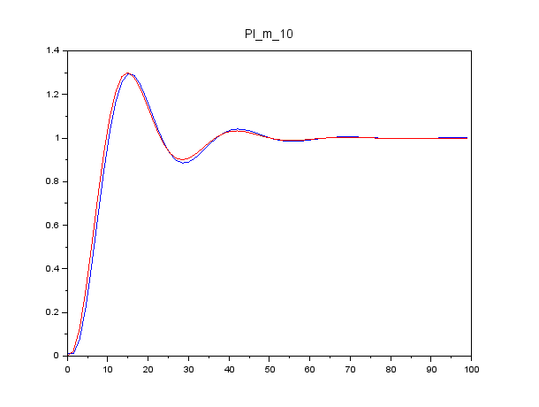

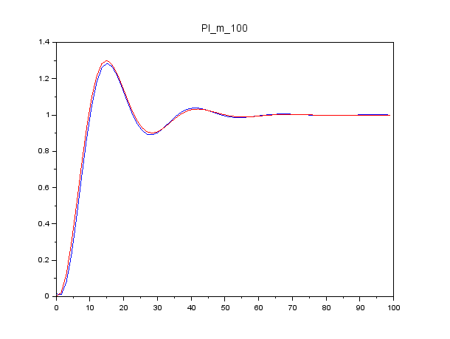

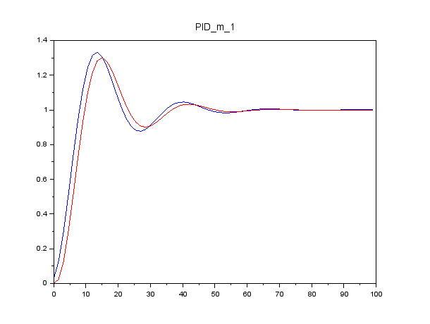

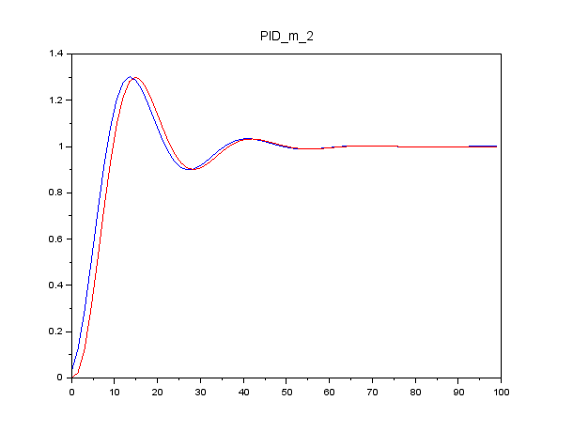

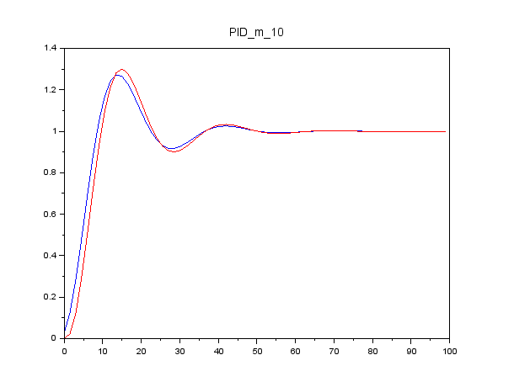

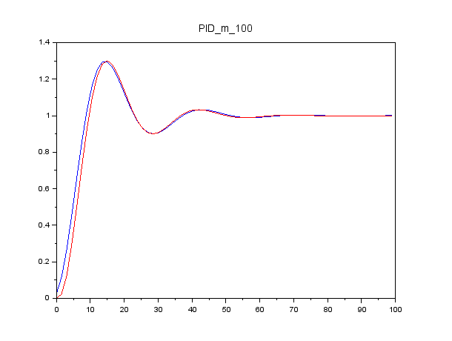

По полученным графикам и ошибкам можно построить таблицу ошибок дискретизации:

| **Шаг дискретизации** | **ПИ-регулятор** | **ПИД-регулятор** |
| --- | --- | --- |
| 1.5 (m = 1) | 0.0037989 | 0.0042164 |
| 1.5/2 (m = 2) | 0.0006437 | 0.0018623 |
| 1.5/10 (m = 10) | 0.0000785 | 0.0001202 |
| 1.5/100 (m = 100) | 0.0000441 | 0.0001101 |

Из таблицы видно, что более сложный ПИД-регулятор имеет большую норму ошибки дискретизации по сравнению с ПИ-регулятором, причем в основном разница всегда в один порядок. Однако всё же для каждого из данных регуляторов с уменьшением шага дискретизации ошибка дискретизации также становится меньше.

Код для scilab:

ПИ регулятор

n = 3;

T0 = 2.43;

K = 0.8;

Ti = 5;

T = 2;

Td = Ti;

Ts = Td;

h = 1.5;

S = poly(0, 's');

Wobj = (1-T*S + (T*S)^2/2 - (T*S)^3/6)/(1+S*T0)^n;

W1 = (1 + 1/(Ti*S))*K*Wobj;

W = W1/(1 + W1);

sl = syslin('c', W);

dicrMat = dscr(sl, h);

t = [0:h:100];

v = zeros(dicrMat.B);

u = ones(t);

x = zeros(u);

for i=1:length(u)

v = dicrMat.A * v + dicrMat.B;

x(i) = dicrMat.C * v + dicrMat.D;

end

plot(t, x, 'blue');

y0 = [

evstr(csvRead('D:/res3.csv', ",", [], "string"));

]';

y = y0;

err = sum((x-y')*(x'-y))/(length(t));

disp("Err = ", err);

title("PI_m_1")

plot(t,y,'red');

ПИД регулятор

n = 3;

T0 = 2.4;

K = 0.5;

Ti = 2.1;

T = 0;

Td = Ti/4;

Ts = Td/8;

h = 1.5;

function [**Res**]=Pade(**delay**, **order**)

s = poly(0, 's');

**Res** = (-**delay**\*s + 2\***order**)^**order** / (**delay**\*s + 2\***order**)^**order**;

endfunction

S = poly(0, 's');

Wobj = Pade(T, n)/(1+S*T0)^n

W1 = (1 + 1/(Ti*S) + Td*S/(1+Ts*S))*K*Wobj

W = W1/(1 + W1);

sl = syslin('c', W);

dicrMat = dscr(sl, h);

t = [0:h:100];

v = zeros(dicrMat.B);

u = ones(t);

x = zeros(u);

for i=1:length(u)

v = dicrMat.A * v + dicrMat.B * u(i);

x(i) = dicrMat.C * v + dicrMat.D * u(i);

end

plot(t, x, 'blue');

y0 = [

evstr(csvRead('D:/res2.csv', ",", [], "string"));

]';

y = y0;

err = sum((x-y')*(x'-y))/(length(t));

disp("Err = ", err);

title("PID_m_10")

plot(t,y,'red');